Мищенко Христина Александровна

Урок № 38 Химия 9 класс 01.04.2022

Тема урока: Положение металлов в периодической системе химических элементов Д.И. Менделеева.
Цель урока: формирование знаний о металлах; изучение их общей характеристики.

Добрый день, дорогие учащиеся 9 класса!
В рабочей тетради запишите число и тему урока.

- Теоретический материал.
Изучите предложенный материал, составьте краткий конспект:
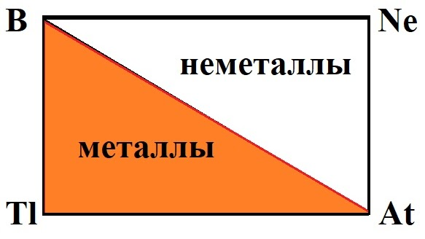
Металлы располагаются в основном в левой и нижней части ПСХЭ.
К ним относятся:
Элементы главных подгрупп:
- s-элементы – элементы I и II групп, главных подгрупп (водород Н и гелий Не – исключения, это неметаллы);
- p-элементы – элементы III – VIII групп, главных подгрупп.
Элементы побочных подгрупп:
- d- элементы;
- f-элементы – лантаноиды и актиноиды.

Строение атомов металлов
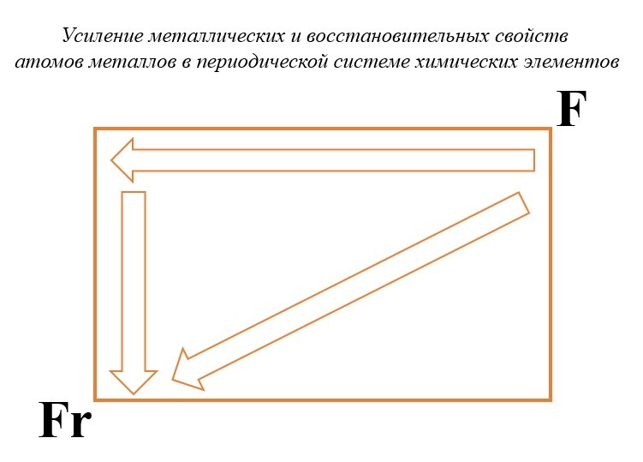
У атомов металлов на наружном энергоуровне обычно 1-3 электрона. Их атомы обладают большим радиусом и легко отдают валентные электроны, т.е. проявляют восстановительные свойства.
Схема строения атомов металлов в общем виде:
Ме +N) …)1e⁻ - 3e⁻
Me⁰-ne⁻ → Me^{n+}
Mе – восстановители, окисляются
Изменение металлических и восстановительных свойств металлов в группах (главных подгруппах) с ростом заряда их атомов:
Сверху вниз: заряды ядер атомов растут, число электронов на внешнем уровне постоянно, радиус атомов увеличивается, притяжение электронов внешнего уровня к ядру ослабевает, следовательно, увеличивается способность к отдаче валентных электронов, значит, металлические свойства и восстановительная способность увеличиваются.
Изменение металлических и восстановительных свойств металлов в периодах с ростом заряда их атомов:
Слева направо: заряды ядер атомов растут, число электронов на внешнем уровне увеличивается, радиус атомов уменьшается, притяжение электронов внешнего уровня к ядру усиливается, следовательно, увеличивается способность к принятию валентных электронов, значит, металлические свойства и восстановительная способность уменьшаются.

- Закрепление материала.

- Прочитайте §39.
- Посмотрите видео по теме: https://youtu.be/NFf8CfUmGAM


- Контроль знаний.

Устно ответьте на вопросы:
- На какие две основные группы делят все элементы?
- Как расположены металлы в периодической таблице?
- Чем отличается строение неметаллов от металлов?

- Домашнее задание.

- Изучите материал §39.
- Выполните задание 3 и 4 на странице 141.

Спасибо за урок!
Работу выполняйте в рабочей тетради. После выполнения, делайте фотографию (скан) работы и высылайте на почту: kristina.mishchenko.1995@mail.ru

